CỘNG HÒA XÃ HỘI CHỦ NGHĨA VIỆT NAM
Độc lập - Tự do - Hạnh phúc

ĐƠN YÊU CẦU CÔNG NHẬN SÁNG KIẾN

Kính gửi: Hội đồng xét duyệt sáng kiếnTrường Tiểu học Giồng Găng

1. Tôi (chúng tôi) ghi tên dưới đây:
Số  TT | Họ và tên | Ngày tháng năm sinh | Nơi công tác (hoặc nơi thường trú) | Chức danh | Trình độ chuyên môn | Tỷ lệ (%) đóng góp vào việc tạo ra sáng kiến (ghi rõ đối với từng đồng tác giả, nếu có)
01 | Nguyễn Xuân Minh | 14/02/1988 | Trường Tiểu học Giồng Găng | Giáo viên Tổng phụ trách Đội | ĐH Giáo dục thể chất | 100%
2. Là tác giả (nhóm tác giả) đề nghị xét công nhận sáng kiến: “Ứng dụng công nghệ thông tin để nâng cao hiệu quả một số hoạt động đội và phong trào thiếu nhi Liên đội trường TH Giồng Găng”
3. Chủ đầu tư tạo ra sáng kiến (trường hợp tác giả không đồng thời là chủ đầu tư tạo ra sáng kiến):
4. Lĩnh vực áp dụng sáng kiến: Giáo dục.
5. Ngày sáng kiến được áp dụng lần đầu: Ngày 01 tháng 10 năm 2024.
6. Mô tả bản chất của sáng kiến:
Đáp ứng yêu cầu về con người, mục tiêu giáo dục đào tạo nói chung và giáo dục học sinh Tiểu học nói riêng có nhiệm vụ đào tạo ra những con người có tính tự chủ, năng động, sáng tạo, có kiến thức văn hoá, đặc biệt phải có lòng nhân ái yêu đất nước, yêu Chủ Nghĩa Xã Hội. Trong đó giáo dục là nền tảng nhằm giúp học sinh hình thành những cơ sở ban đầu cho sự phát triển đúng đắn, lâu dài về đạo đức, trí tuệ, thẩm mỹ và các kỹ năng cơ bản để học tiếp lên phổ thông trung học. Những năm gần đây phong trào thiếu nhi của cả nước ngày càng phát triển mạnh mẽ, hoạt động Đội đã thực sự trở thành nơi hội tụ của thiếu niên, nhi đồng trong nhà trường, xứng đáng là lực lượng tích cực, góp phần rất lớn vào sự nghiệp xây dựng và bảo vệ Tổ quốc. Đứng trước thực tế đó đòi hỏi người giáo viên Tổng phụ trách đội phải phấn đấu không ngừng để hoạt động Đội trở thành môi trường lành mạnh có tác dụng giáo dục sâu rộng đến học sinh. Đặc biệt Tổng phụ trách Đội phải nhạy bén, thông minh, linh hoạt tổ chức các hoạt động trong nhà trường. Song, trong khi cả Ngành giáo dục đang phát động đẩy mạnh ứng dụng công nghệ thông tin, đổi mới hoạt động dạy học và cũng thực hiện cuộc vận động "Mỗi thầy cô giáo là một tấm gương đạo đức, tự học và sáng tạo" thì công tác Đội và phong trào thiếu hầu như không thay đổi là mấy. Các hoạt động vẫn sử dụng các phương pháp, phương tiện truyền thống dẫn đến hiệu quả giáo dục chưa cao. Thực tế cho thấy, ở một số trường đã trang bị cho Tổng phụ trách nói riêng và toàn trường nói chung một số phương tiện hiện đại như máy tính nối mạng, máy chiếu, hệ thống âm thanh hiện đại,... Song việc khai thác và sử dụng chúng hiệu quả vào các hoạt động đội, ngoại khoá, văn nghệ chỉ dừng lại ở soạn thảo văn bản còn máy chiếu thì dùng để cho các hoạt động chuyên môn chứ hiếm khi sử dụng vào công tác Đội và phong trào. Xuất phát từ những lí do trên, tôi thấy Tổng phụ trách Đội cần cập nhật thêm nhiều kỹ năng về công nghệ thông tin, việc sử dụng các phần mềm để góp phần nâng cao hiệu quả công tác cũng là góp phần nâng cao chất lượng giáo dục. Vì vậy, tôi đã chọn đề tài này để nghiên cứu, mạnh dạn đưa những vấn đề này cho anh chị em đồng nghiệp tham khảo giúp đỡ tôi làm tốt hơn công việc này.
6.1. Tình trạng của giải pháp đã biết:
a) Mô tả đầy đủ, chi tiết tình trạng kỹ thuật hoặc phương pháp tổ chức sản xuất, công tác, tác nghiệp hiện tại (thường làm) trước khi thực hiện những giải pháp mới (mô tả chi tiết các bước/qui trình thực hiện nhiệm vụ).
Liên đội trường Tiểu học Giồng Găng năm học 2024-2025, có 14 lớp nhi đồng (khối 1,2,3) tôi chia ra làm 42 sao nhi đồng và phân công 84 em đội viên tham gia phụ trách Sao nhi đồng. Tổng số đội viên là 229 em. Tình hình trước khi áp dụng ứng dụng công nghệ thông tin vào các hoạt động đội của Liên đội trường.
Kết quả khảo sát học sinh tham gia các hoạt động của Liên đội nhà trường năm học 2024-2025, ngày 01/10/2024 cụ thể như sau:
Nội dung khảo sát
Học sinh các khối lớp | Số  HS | Các em hào hứng tham gia các hoạt động |  | Các em chưa hào hứng tham gia các hoạt động
Học sinh các khối lớp | Số  HS | Số lượng | Tỷ lệ (%) | Số lượng | Tỷ lệ (%)
Khối 1 | 118 | 34 | 28,8% | 84 | 71,2%
Khối 2 | 115 | 36 | 31,3% | 79 | 68,7%
Khối 3 | 152 | 37 | 24,3% | 115 | 75,7%
Khối 4 | 108 | 36 | 33,3% | 72 | 66,7%
Khối 5 | 121 | 45 | 37,1% | 76 | 62,9%
Qua bảng số liệu trên ta thấy các em học sinh ở các khối lớp khi tham gia khảo sát về sự hào hứng khi tham gia các hoạt động của Đội thu được kết quả như sau:
“Các em thấy hào hứng tham gia các hoạt động” ở khối lớp 1 là 34 em, chiếm tỉ lệ: 28,8%; Các em ở khối lớp 2 là: 36 em, chiếm tỉ lệ: 31,3%; các em ở khối lớp 3 là: 37 em, chiếm tỉ lệ: 24,3%; các em ở khối lớp 4 là: 36 em, chiếm tỉ lệ: 33,3%; các em ở khối lớp 5 là: 45 em, chiếm tỉ lệ: 37,1%. Như vậy, qua kết quả khảo sát thì sự hào hứng của các em học sinh khi tham gia các hoạt động của Liên Đội tổ chức là khá thấp, số học sinh tham gia chưa nhiệt tình, chưa thật sự hào hứng và cảm thấy thích thú đối với các hoạt động. Ngược lại thì tỉ lệ học sinh chưa hào hứng là rất cao ở hầu hết các khối lớp.
b) Nêu, phân tích rõ những ưu, nhược điểm, thuận lợi, khó khăn của giải pháp kỹ thuật hoặc giải pháp tổ chức sản xuất, công tác, tác nghiệp hiện đang được áp dụng tại cơ quan, đơn vị hoặc trong lĩnh vực công tác mình đảm nhiệm và phân tích nguyên nhân dẫn đến tình hình đó.
+ Ưu điểm:
- Học sinh tích cực tham gia các hoạt động của Đội, tham gia tích cực các phong trào.
- Đa số các em học sinh chăm ngoan học giỏi. Luôn quan tâm đến các hoạt động của Liên đội phát động.
- Cơ sở vật chất, sân trường thuận tiện cho việc tổ chức các hoạt động sinh hoạt Sao nhi đồng.
- Tiết kiệm được thời gian, công sức, kinh phí chuẩn bị.
- Tổ chức được nhiều hình thức khác nhau như trắc nghiệm, giải đáp nhanh, giải đáp tình huống, thuyết trình theo hình,...
- Truyền tải được một lượng thông tin rộng lớn, có chất lượng hơn.
+ Nhược điểm
- Một số học sinh chưa được chưa thật sự hào hứng khi tham gia các hoạt động, các em học sinh ở điểm lẻ chưa được tham gia thường xuyên.
- Thời gian dành cho các buổi sinh hoạt chưa được nhiều.
- Nội dung sinh hoạt chưa thật sự hấp dẫn, chỉ tuyên truyền bằng lời, thiếu hình ảnh minh hoạt, âm thanh hỗ trợ,…
6.2. Nội dung của giải pháp đề nghị công nhận là sáng kiến
a) Mục đích của giải pháp
Với mong muốn các em học sinh trong toàn Liên đội được tham gia đầy đủ các hoạt động của Liên đội một cách tự nguyện và thật hào hứng. Mang đến những trải nghiệm thật tuyệt vời hơn cho các em. Giúp các em khắc sâu hơn những kiến thức sau những hoạt động trải nghiệm, sinh hoạt ngoại khóa của Liên đội. Qua đó, giúp các em tăng thêm những kỹ năng cần thiết như: kỹ năng giao tiếp, kỹ năng sống, kỹ năng xử lý các vấn đề liên quan đến cuộc sống, trong học tập một cách tốt nhất.
Sự thay thế các giải pháp hoàn toàn mới trong công tác Đội bằng ứng dụng công nghệ thông tin sẽ mang đến những hiệu quả mới trong phong trào và hoạt động Đội của nhà trường được nâng lên đáng kể.
b) Tính mới của giải pháp (đối với giải pháp mới hoàn toàn) hoặc những điểm khác biệt, tỉnh mới của các giải pháp so với các giải pháp đã biết (đối với các giải pháp có sự cải tiến đối với các giải pháp đã có).
Giải pháp 1: Ứng dụng công nghệ thông tin vào việc tập huấn nghi thức Đội
Nghi thức là một phương tiện giáo dục của Đội TNTP Hồ Chí Minh. Với những quy định cụ thể bằng ngôn ngữ, hình thức tượng trưng, thủ tục, nghi lễ và đội ngũ. Nghi thức Đội góp phần mạnh mẽ vào việc xây dựng phương pháp giáo dục toàn diện, mang nét đặc trưng của Đội. Việc triển khai thực hành nghi thức, nghi lễ là một việc làm thường xuyên trong mọi hoạt động rèn luyện của Đội để hình thành thói quen, nế nếp tốt cho đội viên trong tổ chức Đội. Trong 6 bước hướng dẫn thực hiện nghi thức Đội thì bước thứ 2 là phân tích, làm mẫu là một trong những bước quan trọng nhất. Qua bước phân tích này đội viên sẽ hình dung được cách thức tiến hành, các vị trí của người chỉ huy, cách chọn vị trí tập trung, cách rót đội hình, các khẩu lệnh, ... Nhờ sử dụng các slide minh họa, mô phỏng và các clip làm mẫu đã giúp cho đội viên tiếp thu và chuyển sang bước thực hành rất dễ dàng. Mặt khác đã tiết kiệm được thời gian và công sức tập huấn cho Tổng phụ trách. Dùng phần mềm PowerPoin để mô phỏng cách tập hợp các đội hình Ảnh minh họa thực hành nghi thức Đội.
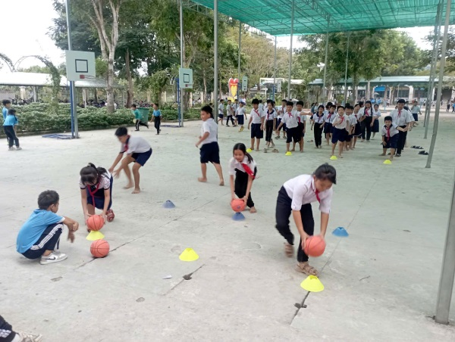
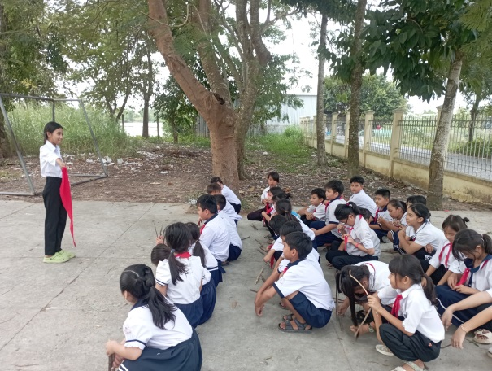
Ảnh chụp: Tổ chức sinh hoạt Đội - kết hợp với trò chơi
Giải pháp 2: Ứng dụng công nghệ thông tin vào việc tổ chức các hoạt động ngoại khoá.
Các hoạt động ngoại khóa góp phần quan trọng vào giáo dục toàn diện. Thông qua các hoạt động ngoại khóa đã phát huy, hay hình thành rất nhiều kỹ năng, sở trường mà các tiết học chính khóa không làm được. Ngoài các sân chơi về văn nghệ, thể dục thể thao, trò chơi dân gian còn có các cuộc thi đố vui để học, rung chuông vàng, tìm hiểu luật giao thông,... đòi hỏi các em phải có hiểu biết nhất định về kiến thức về khoa học tự nhiên-xã hội. Tuy nhiên nếu tổ chức các cuộc thi nói trên mà không sử dụng các phương tiện hiện đại như máy tính, máy chiếu thì nội dung, hình thức tổ chức rất đơn điệu, thiếu thực tế. Mặc khác việc tổ chức một buổi ngoại khóa theo kiểu truyền thống mất rất nhiều thời gian, công sức và kinh phí. Ví dụ như phải vẽ các hình ảnh minh họa, bảng phụ,... Nếu chúng ta ứng dụng được phần mềm PowerPoin để tổ chức các hoạt động ngoại khóa thì sẽ có rất nhiều ưu điểm:
+ Nhờ các hiệu ứng về hình ảnh, âm thanh đã tạo ra nhiều kênh thông tin đa chiều giúp các em ghi nhớ, khắc sâu và đặc biệt là rất hứng thú khi được tham gia. Các chương trình này có thể tham khảo, chia sẻ rất nhiều trên mạng Internet, có rất nhiều hình thức tổ chức khác nữa. Một slide trong chương trình ngoại khóa về ATGT.
Giải pháp 3: Ứng dụng công nghệ thông tin vào chương trình "Phát thanh măng non"
Chương trình "Phát thanh măng non” là mô hình rất bổ ích, thiết thực. Thông qua chương trình có thể tuyên truyền về đường lối của Đảng, chính sách của Nhà nước, kế hoạch của nhà trường, Đoàn, Đội hay cập nhật các thông tin mới nhất, các gương người tốt, việc tốt, ... nhằm định hướng về tư tưởng, ý thức chấp hành pháp luật cho đội viên. Chương trình này cũng gắn liền với Câu lạc bộ “phóng viên nhỏ” để các em có thể viết bài và chọn lựa để phát thanh chương trình của mình. Các hoạt động trên đã góp phần làm phong phú thêm các hoạt động của mỗi Liên đội. Trong tình hình thực tế các chương trình phát thanh trước đây là “phát thanh trực tiếp”, cứ mỗi lần có chương trình phát thành là bạn “phát thanh viên” phải ngồi trước máy và đọc thông tin cần tuyên truyền. Tuy nhiên vẫn còn rất nhiều khó khăn và trở ngại như: phải phụ thuộc vào thời gian phát thanh, chưa lồng ghép được nhiều hình thức khác nhau (nhạc, lời), cùng một nội dung nhưng phải đọc nhiều lần cho các buổi học khác nhau ...Nên đã ảnh hưởng không nhỏ đến chất lượng của chương trình. Trước những khó khăn, hạn chế nói trên tôi đã sử dụng các phần mềm JetAudio để thu lại các bài viết thuộc các chuyên mục khác nhau. Phần mềm thu âm qua máy vi tính Phần mềm cắt, nối mp3 Việc sử dụng rất đơn giản, chỉ cần có thêm một bộ Microphone (tai nghe có micrô) giá khoảng 100.000đ kết hợp với máy vi tính và dàn âm thanh là có thể thực hiện được. Bên cạnh đó cỏ thể sử dụng phần mềm FLV Editor lite (phần mềm cắt và nối file định dạng mp3) để có thể cắt các đoạn nhạc để nối thành nhạc hiệu của chương trình, nhạc hiệu chuyên mục và nối lại một chương trình hoàn chỉnh. Sau khi hoàn chỉnh việc thu âm, cắt, nối chúng ta có thể chủ động phát vào thời gian có thể (sinh hoạt 15 phút đầu giờ, giờ ra chơi). Nhờ có nhạc hiệu, nhạc nền hay bổ sung các đoạn nhạc nên chương trình phát thanh rất xinh động, thu hút được đông đảo đội viên tham gia và lắng nghe.
Giải pháp 4: Ứng dụng công nghệ thông tin trong quản lý hồ sơ sổ sách công tác Đội, theo dõi các phong trào
Việc ứng dụng công nghệ thông tin trong quản lý hồ sơ sổ sách công tác Đội mang lại hiệu quả rất lớn trong sắp xếp hồ sơ, các hình ảnh minh chứng cho các phong trào công tác Đội của đơn vị. Việc sử dụng các phần mềm hỗ trợ để lưu trữ tài liệu như: googel Drive, Padlet, Trang tính, …đã giúp cho việc quản lý và sử dụng nhanh hơn và khoa học hơn so với trước đây.
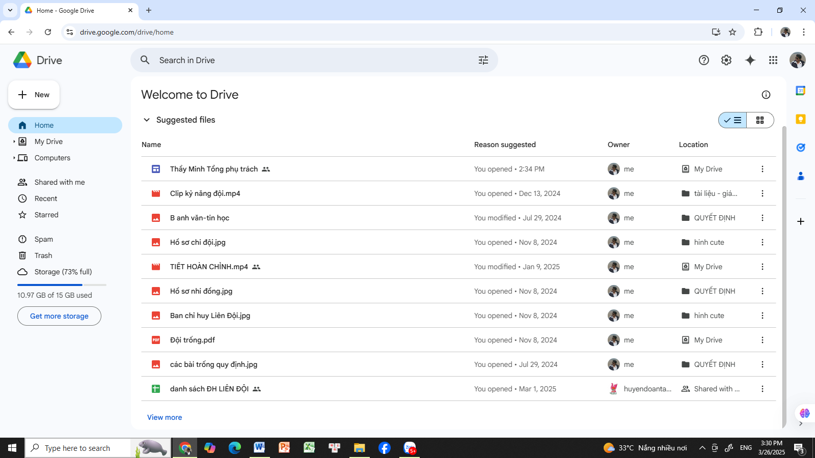
Ảnh chụp: Quản lí hồ sơ trên Drive
Giải pháp 5: Ứng dụng công nghệ thông tin vào các hoạt động khác
Ngoài các hoạt động tôi vừa đề cập trên đây chúng ta còn có thể ứng dụng công nghệ thông tin vào một số hoạt động khác nhằm tăng hiệu quả và thêm xinh động:
+ Trò chơi tìm hiểu truyền thống Đội: Trước đây ở các Liên đội chỉ in các nội dung câu hỏi trắc nghiệm cho học sinh trả lời, ứng dụng PowerPoin vào chương trình tổ chức cho các em tìm hiểu trực tiếp. Trò chơi “Ô chữ bí mật”
+ Tìm các bài nhạc nền cho các tiết mục văn nghệ: Là một tổng phụ trách nhưng tôi có hạn chế là không biết đánh đàn song đội ngũ giáo viên trong trường cũng không có ai đánh đàn được cả mà trường lại ở vùng ven nên mỗi lần tổ chức các hoạt động văn nghệ, ngoại khóa rất nhiều khó khăn. Để khắc phục yếu điểm trên tôi đã tìm trên mạng những bài nhạc nền, nhạc beat (nhạc chỉ có phần đệm, không có lời hát) của các bài hát cần phục vụ cho các buổi văn nghệ, ngoại khóa sau đó cho các em trong đội văn nghệ tập hát theo cho đến khi lời hát khớp với nhạc. Sau nhiều lần áp dụng tôi thấy rất tốt, các em tham gia cũng rất nhiệt tình.
+ Ngoài ra ta có thể sử dụng PowerPoin để trình chiếu minh họa hình ảnh, phim tài liệu cho các cuộc thi Kể chuyện tấm gương đạo đức Hồ Chí Minh, trình chiếu các báo cáo, số liệu cần thiết cho Đại hội Liên đội, triển khai các chuyên hiệu và nhiều hoạt động khác của Đội. Chúng ta cũng có thể sử dụng Exel để cộng điểm, tổng hợp thi đua giữa các Chi đội như các phần mềm quản lý điểm, Một slide tuyên truyền học tập là làm theo tấm gương đạo đức của Bác Hồ.

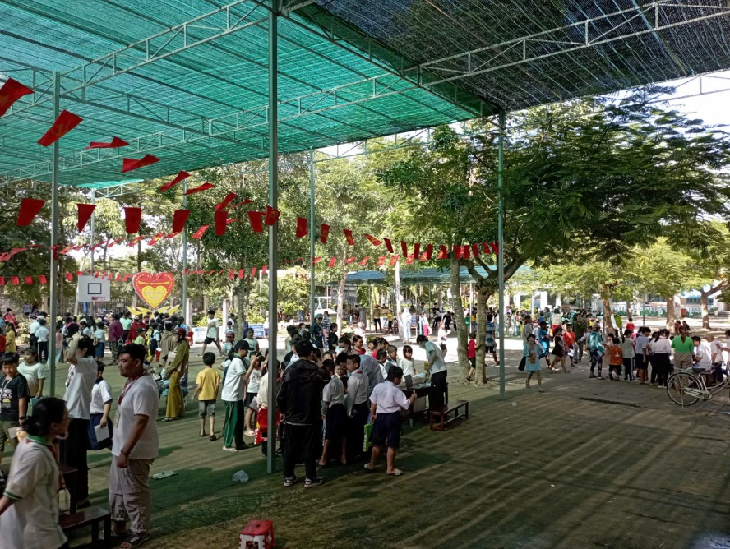
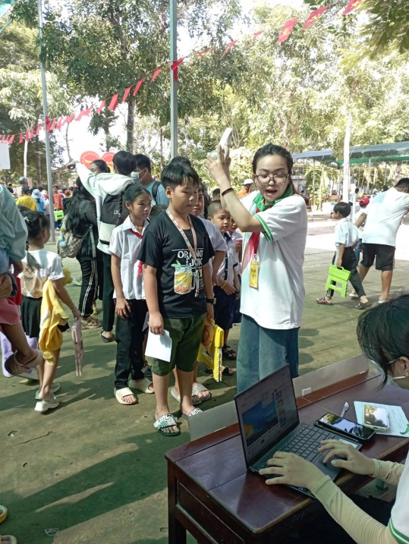

Ảnh chụp: Hình tổ chức các buổi sinh hoạt tuyên truyền ngoài trời
c) Ưu, nhược, điểm của giải pháp mới: Trình bày rõ những ưu điểm và nhược điểm (nếu có) của giải pháp mới.
+ Ưu điểm:
- Đa số các em học sinh đều thích tham gia các hoạt động của Đội.
- Hầu hết các em học sinh rất hăng hái và tích cực tham gia các hoạt động.
- Tất cả các em đều rất tự tin trong giao tiếp, thể hiện bản lĩnh trước mọi người
- Đa số các em đều phát triển được kỹ năng làm việc nhóm, kỹ năng ra quyết định, có năng lực tổ chức trò chơi và các hoạt động tập thể xử lý tình huống nhanh hiệu quả trong học tập.
+ Nhược điểm:
Một vài học sinh còn e ngại khi đứng trước đám đông, chưa làm chủ được các hoạt động.
7. Khả năng áp dụng của giải pháp: Trình bày về khả năng áp dụng vào thực tế của giải pháp tạo ra; có thể áp dụng cho những đối tượng, cơ quan, tổ chức nào.
- Khả năng áp dụng các giải pháp đã nêu trên tại đơn vị rất khả thi và mang lại hiệu quả cao trong việc tổ chức các hoạt động của Liên đội có ứng dụng công nghệ thông tin.
- Đa số các em học sinh đều dễ tiếp thu được các kỹ năng, kiến thức thông qua các hoạt động, cảm thấy thích thú hơn.
- Khả năng áp dụng của các giải pháp nêu trên cho tất cả các trường trong toàn huyện, tỉnh.
8. Hiệu quả, lợi ích thu được hoặc dự kiến có thể thu được do áp dụng giải pháp: theo ý kiến của tổ chức, cá nhân đã áp dụng sáng kiến (nếu có); và theo ý kiến của tác giả sáng kiến.
Bảng so sánh về sự hào hứng của học sinh khi tham gia các hoạt động:

Khối lớp | Số HS | Nội dung khảo sát
Khối lớp | Số HS | Đầu năm học 2024-2025  (01/10/2024) |  |  |  |  |  | Cuối năm học 2024-2025  (20/3/2025)
Khối lớp | Số HS | Các em hào hứng tham gia các hoạt động |  |  | Các em chưa hào hứng tham gia các hoạt động |  |  | Các em hào hứng tham gia các hoạt động |  |  | Các em chưa hào hứng tham gia các hoạt động
Khối lớp | Số HS | Số lượng | Tỷ lệ (%) | Số lượng |  | Tỷ lệ (%) | Số lượng |  | Tỷ lệ (%) | Số lượng |  | Tỷ lệ  (%)
Khối 1 | 118 | 34 | 28,8 | 84 |  | 71,2 | 111 |  | 94,1 | 7 |  | 5,9
Khối 2 | 115 | 36 | 31,3 | 79 |  | 68,7 | 110 |  | 95,7 | 5 |  | 4,3
Khối 3 | 152 | 37 | 24,3 | 115 |  | 75,7 | 152 |  | 100 | 0 |  | 0
Khối 4 | 108 | 36 | 33,3 | 72 |  | 66,7 | 106 |  | 98,2 | 2 |  | 1,8
Khối 5 | 121 | 45 | 37,1 | 76 |  | 62,9 | 121 |  | 100 | 0 |  | 0

Qua bảng số liệu so sánh trên ta thấy sự hào hứng khi tham gia các hoạt động tăng lên đáng kể ở các khối lớp vào tháng 3/2025 như sau: Số học sinh ở khối 1 là: 111/118 em, chiếm tỉ lệ: 94,1%; số học sinh ở khối 2 là: 110/115 em, chiếm tỉ lệ: 95,7%; số học sinh ở khối 3 là: 152/152 em, đạt tỉ lệ: 100%; số học sinh ở khối 4 là: 106/108 em, chiếm tỉ lệ: 98,2%; số học sinh ở khối 5 là: 117/117, đạt tỉ lệ: 100%. Như vậy, sao khi áp dụng các biện pháp ứng dụng công nghệ thông tin vào các hoạt động Đội thì số học sinh hào hứng tham gia các hoạt động đã tăng lên đáng kể. Thông qua các hoạt động các em cảm thấy thích thú và tiếp thu được những kiến thức, kỹ năng cho bản thân và tích cực tham gia trong các hoạt động học tập cũng như các phong trào Đội được phát động.
Sáng kiến này đã mang lại hiệu quả trong việc đào tạo phụ trách sao, mỗi một phụ trách sao cũng giống như một tổng phụ trách Đội, các em tiến hành sinh hoạt sao nhi đồng rất tốt, quy trình sinh hoạt nắm rất chắc, các em nhi đồng rất yêu mến anh, chị phụ trách Sao, rất mong đến ngày được gặp anh, chị phụ trách để được sinh hoạt; mức độ tiếp thu của các em phụ trách sao ngày càng được nâng cao, kỹ năng làm việc nhóm của các em cũng phụ trách Sao tiến bộ rõ rệt. Các em có ý thức hơn trong sinh hoạt, khả năng tự quản, giải quyết vấn đề, xử lý tình huống rất tự tin, tạo nên một buổi sinh hoạt sao rất sinh động và hấp dẫn.
9. Những thông tin cần được bảo mật (nếu có); Không
10. Các điều kiện cần thiết để áp dụng sáng kiến;
- Nhà trường cần có cở sở vật chất đầy đủ để đảm bảo cho việc sinh hoạt các hoạt động ngoài trời của Đội.
- Được sự thống nhất và hỗ trợ nhiệt tình của Ban giám hiệu nhà trường.
- Các em học sinh phải mạnh dạng và thật sự yêu thích khi tham gia các hoạt động của Liên Đội tổ chức.
11. Đánh giá lợi ích thu được hoặc dự kiến có thể thu được do áp dụng sáng kiến theo ý kiến của tác giả;
Lợi ích thu được sau khi áp dụng sáng kiến: Các em học sinh cảm thấy thích thú với các hoạt động được tổ chức vì đa số các em cảm thấy được những kiến thức, kỹ năng, bài học thu được thông qua các hoạt động của Liên Đội. Các em sẽ nhớ được kiến thức lâu hơn và xử lý được các tình huống tốt hơn trong cuộc sống cũng như trong học tập. Các em được tương tác, được nhìn thấy các hình ảnh cũng như các video trong các buổi sinh hoạt. Chính điều đó đã giúp các em tiếp thu được kiến thức tốt hơn và tăng được các kỹ năng của người Đội viên.
12. Đánh giá lợi ích thu được hoặc dự kiến có thể thu được do áp dụng sáng kiến theo ý kiến của tổ chức, cá nhân đã tham gia áp dụng sáng kiến lần đầu, kể cả áp dụng thử (nếu có);
13. Danh sách những người đã tham gia áp dụng thử hoặc áp dụng sáng kiến lần đầu (nếu có);
Số  TT | Họ và tên | Ngày tháng năm sinh | Nơi công tác (hoặc nơi thường trú) | Chức danh | Trình độ chuyên môn | Nội dung công việc hỗ trợ
Tôi (chúng tôi) xin cam đoan mọi thông tin nêu trong đơn là trung thực, đúng sự thật và hoàn toàn chịu trách nhiệm trước pháp luật./.
Tân Hồng, ngày 31 tháng 03 năm 2025
NGƯỜI NỘP ĐƠN

Nguyễn Xuân Minh

